科技常识
Day1:光学

【学习重点】光的折射、反射原理与现象的对应，透镜、面镜的应用
【建议用时】1小时以内
【重要考点导图梳理】
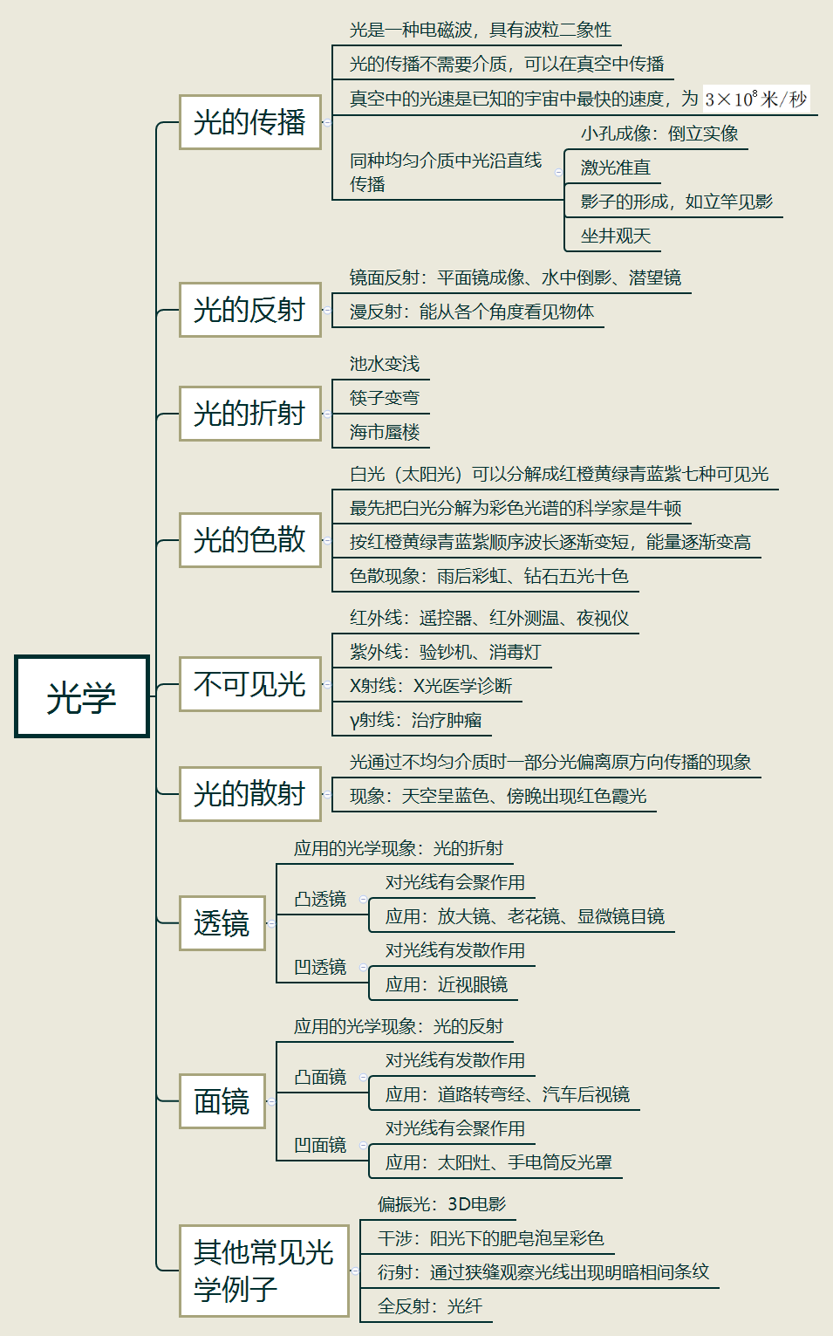

【填空练习】
1.光是一种 ，在同种均匀介质中沿 传播。
2.“猪八戒照镜子里外不是人”、“白银盘里一青螺”和潜望镜都体现了光的 。
3.凸透镜对光线有 作用，用于太阳灶和手电筒的反光罩；凹透镜对光线有
作用，用于汽车后视镜和道路转弯处的反光镜。
4.池水变浅、筷子变弯、海市蜃楼等现象都是光的 。
5.最先利用三棱镜观察到光的色散，把白光分解为彩色光光谱的科学家是 。
6.雨后彩虹体现的是光的 。
7.透镜利用的是光的 ，凸透镜对光线具有 作用，用于 或老花镜；凹透镜对光线具有 作用，用于近视镜。
8.遥控器利用的是 ；验钞机利用的是 。
（答案见思维导图，请回归导图比对记忆）
【快速判断】
1.光的传播需要介质，不能在真空中传播。
2.小孔成像利用的是光的折射，所成的像为虚像。
3.“坐井观天”、“立竿见影”体现了光沿直线传播的原理。
4.平面镜成像、水中倒影和潜望镜都体现了光的反射。
5.能从各个方向看见物体是因为光的镜面反射。
6.凹面镜常用于太阳灶和手电筒的反光罩；凸面镜常用于汽车后视镜和道路转弯处的反光镜。
7.凸面镜对光线有会聚作用，凹面镜对光线有发散作用，它们都是利用了光的折射现象。
8.七种可见光中红光波长最长，最不易发生偏折；紫光波长最短，能量最大。
9.天空呈蓝色都是因为光的色散。
（答案：1.错误；2.错误；3.正确；4.正确；5.错误；6.正确；7.错误；8.正确；9.错误。温故知新，强化记忆，具体错误在何处，请回归导图认真比对哦！）

